https://www.raywenderlich.com/262-dependency-injection-in-android-with-dagger-2-and-kotlin

Dependency Injection in Android with Dagger 2 and Kotlin

Из этого учебника по Android с Kotlin вы узнаете о внедрении зависимостей и о том, как использовать для этой цели среду Java / Android Dagger 2.

Оказывается, что внедрение зависимостей далеко не так сложно, как следует из его названия. И это ключевой инструмент для создания программных систем, которые можно обслуживать и тестировать. В конце концов, опора на внедрение зависимостей значительно упростит ваш код, а также даст более четкий путь к написанию тестируемого кода.

В этом руководстве вы обновите существующее приложение с именем DroidWiki для использования DI. Приложение DroidWiki - это простой клиент Википедии для Android, основанный на Dagger 2 и OkHttp 3. API Википедии основан на MediaWiki, и вы можете найти документацию здесь. Эти API являются общедоступными, и нет необходимости получать ключи API или другие вещи. Но вы обязательно должны проверить этикет MediaWiki.

Вот быстрый взгляд на экран результатов поиска в DroidWiki:
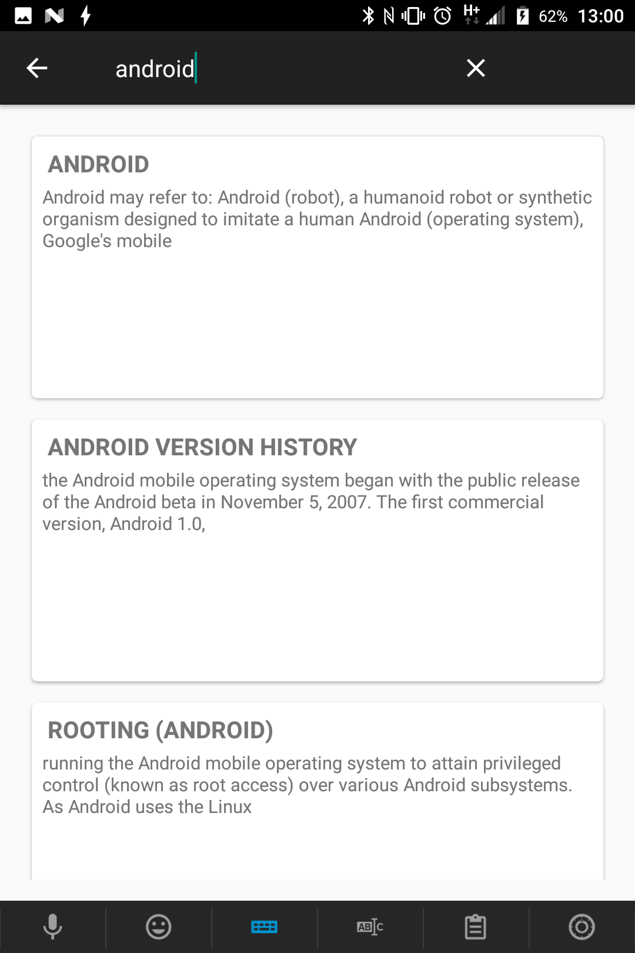

Introduction
Прежде чем мы начнем, если вы не знаете, что такое Dependency Injection, вот несколько хороших новостей: вы, вероятно, уже используете его, не зная об этом!

Например, при использовании языка объектно-ориентированного программирования (такого как Java / Kotlin в Android) объекты будут вызывать методы для других объектов, на которые они ссылаются. Зависимость - это когда один из объектов зависит от конкретной реализации другого объекта.

Practical example of Dependency Injection
Рассмотрим практический пример в коде Kotlin. Вы можете определить зависимость в своем коде всякий раз, когда создаете экземпляр объекта внутри другого. В таком случае вы несете ответственность за создание и настройку создаваемого объекта. Например, рассмотрим следующий класс Parent:

class Parent {
private val child = Child()
}
Parent экземпляр создает свое дочернее поле при создании экземпляра. Экземпляр Parent зависит от конкретной реализации Child и от настройки дочернего поля для его использования.
Это представляет связь или зависимость класса Parent от класса Child. Если настройка объекта Child сложна, вся эта сложность будет отражена и в классе Parent. Вам нужно будет отредактировать Parent для настройки дочернего объекта.
Если сам класс Child зависит от класса C, который, в свою очередь, зависит от класса D, то вся эта сложность будет распространяться по всей базе кода и, следовательно, приведет к тесной связи между компонентами приложения.
Dependency Injection - это термин, используемый для описания техники ослабления только что описанной муфты. В приведенном выше простом примере требуется только одно крошечное изменение:
class Parent(private val child: Child)
Вуаля - это инъекция зависимости по своей сути!
Вместо создания дочернего объекта внутри класса Parent, дочерний объект передается в конструктор Parent или внедряется в него. Ответственность за настройку child лежит на другом месте, а класс Parent является потребителем класса Child.

The Dependency Inversion Principle
Внедрение зависимостей часто обсуждается в сочетании с одним из пяти принципов SOLID объектно-ориентированного проектирования: принцип инверсии зависимостей. Для хорошего ознакомления с принципами SOLID, особенно для Android, ознакомьтесь с этой статьей в Realm об инверсии зависимостей.
Суть принципа инверсии зависимости заключается в том, что важно полагаться на абстракции, а не на конкретные реализации.
В приведенном выше простом примере это означает изменение Child элемента на интерфейс Kotlin, а не на класс Kotlin. С этим изменением многие различные типы конкретных объектов дочернего типа, которые придерживаются дочернего интерфейса, могут быть переданы в конструктор Parent. Это дает несколько ключевых преимуществ:
- Позволяет тестировать родительский класс с различными типами дочерних объектов.
- Объекты Mock Child можно использовать по мере необходимости в определенных тестовых сценариях.
- Тестирование Родителя не зависит от реализации Child.

How can Dagger 2 help with DI

Dagger 2 является результатом совместной работы команды Guice (разработанной Google) и Dagger (предшественника Dagger 2, созданного Square).
Они исправили много проблем из своей предыдущей работы, и Dagger 2 является более быстрой средой для DI (так как она работает во время компиляции, а не во время выполнения с отражением).
Примечание: Dagger 2 написан на Java, но работает с Kotlin без каких-либо изменений. Однако код, сгенерированный процессором аннотации, будет Java-кодом (который на 100% совместим с Kotlin).
Название «Dagger» отчасти вдохновлено природой зависимостей в разработке программного обеспечения. Сеть зависимостей, возникающих между такими объектами, как Parent, Child, OtherClass и т. Д., Создает структуру, называемую Directed Acyclic Graph. Dagger 2 используется для упрощения создания таких графиков в ваших проектах Java и Android.
Хватит теории! Время начать писать какой-то код.

Getting Started
Загрузите стартовый проект здесь.
Откройте начальное приложение в Android Studio 3.0.1 или более поздней версии и, если оно предложит вам обновить версию Gradle, продолжайте и сделайте это. Запустите стартовое приложение в эмуляторе или на устройстве, и вы должны увидеть экран, подобный следующему:
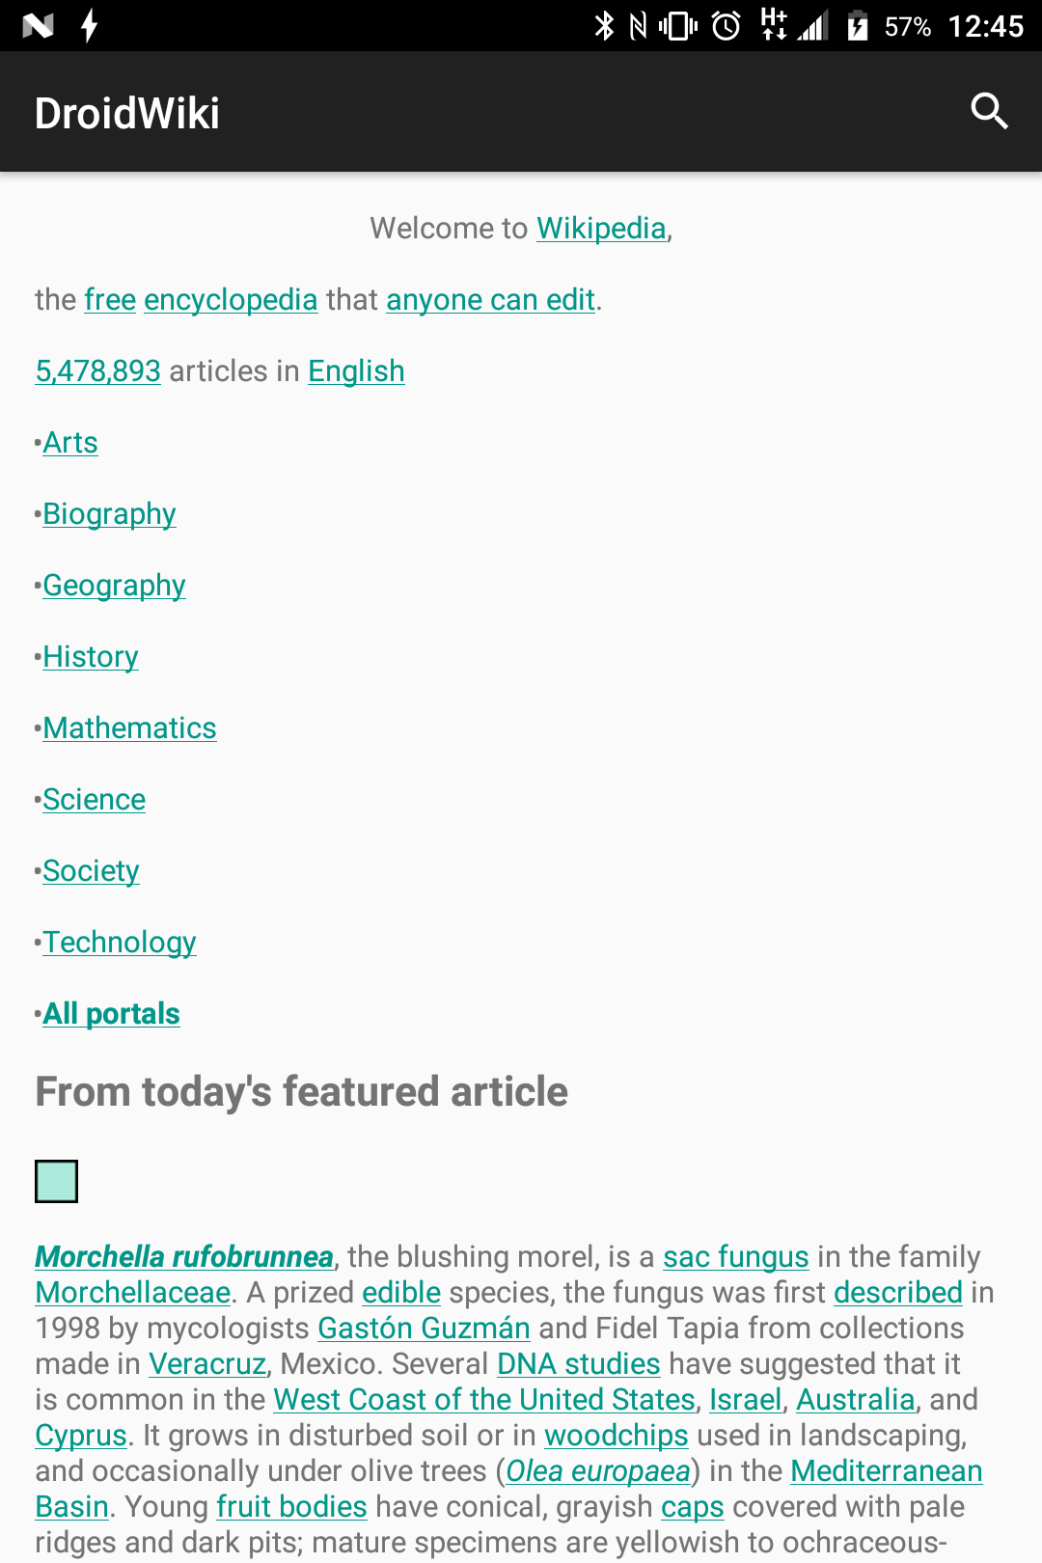

Приложение состоит из трех экранов. Первый - просто заставка.
Во втором вы увидите HTML-версию домашней страницы Википедии, полученную с помощью API WikiMedia. Панель инструментов в верхней части страницы содержит лупу, которая при нажатии приведет вас к третьему экрану.
Оттуда вы можете ввести что-то для поиска в Википедии и нажать кнопку поиска, чтобы выполнить запрос. Результаты будут отображаться в виде списка CardViews внутри RecyclerView.
Изучите структуру проекта приложения и существующие классы. Вы увидите, что приложение использует шаблон Model-View-Presenter (MVP) для структурирования кода. Помимо Dagger 2, приложение использует общие библиотеки Android, такие как:

- OkHttp 3
- RecyclerView
- Kotlin synthetic properties

Подпакеты в основном пакете - это application, model, network, ui и utils. Если вы изучите пакет пользовательского интерфейса, вы увидите подпакеты для трех экранов. За исключением заставки, в каждом другом пакете есть классы для представления и классы презентатора для экрана.
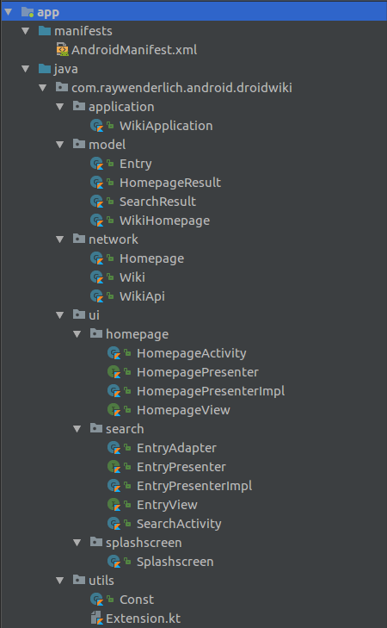

Изучив файл build.gradle приложения, вы также увидите, что приложение применяет плагин kotlin-android-extensions. Он используется для реализации привязки вида и kotlin-kapt для обработки аннотаций.

MVP
Если вы не знакомы с шаблоном MVP, есть много хороших онлайн-ресурсов для начала работы.
MVP похож на другие структурные шаблоны для реализации разделения интересов. Примерами являются Model-View-Controller и Model-View-ViewModel. В MVP на Android ваши действия и фрагменты обычно действуют как объекты просмотра. Они делают это, реализуя интерфейс представления и обрабатывая взаимодействие приложения с пользователем.
Представление передает пользовательские действия докладчику, который обрабатывает бизнес-логику и взаимодействие с хранилищами данных, такими как серверный API или база данных. Слой модели состоит из объектов, составляющих контент приложения.

В случае DroidWiki класс HomepageActivity реализует интерфейс HomepageView. HomepageActivity имеет ссылку на интерфейс HomepagePresenter. Это контролирует доступ к модельным объектам типа Homepage

Использование OkHttp 3 находится в классе WikiApi в сетевом пакете. Этот класс определяет интерфейс к API WikiMedia, требуемый приложением. Существует два вызова типа GET, и JSONObject позволит вам проанализировать полученные ответы. Анализ будет выполнен в классах HomepageResult и SearchResult. И вы получите объект WikiHomepage и список объектов Entry.

Dependencies in DroidWiki
Откройте класс HomepageActivity в пакете ui.homepage. В его методе onCreate () есть несколько вызовов для настройки HomepagePresenter:

private val presenter: HomepagePresenter = HomepagePresenterImpl()
...
presenter.setView(this)
presenter.loadHomepage()
Здесь вы создаете конкретную реализацию HomepagePresenter, когда создается экземпляр действия.
Откройте HomepagePresenterImpl.kt и посмотрите на loadHomepage (). И объект OkHttpClient, и объект WikiApi создаются и настраиваются в методе loadHomepage (). То же самое происходит для SearchActivity с EntryPresenter и списком EntryView.
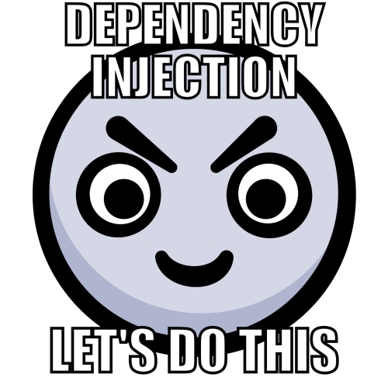
Это создание зависимостей слишком тесно связывает уровни модели, представления и презентатора. Обмен в фиктивном предъявителе для представления невозможен, как написано, без обновления кода представления. Код для создания объектов OkHttpClient и WikiApi повторяется между двумя реализациями презентатора в приложении: HomepagePresenterImpl и EntryPresenterImpl.
Наконец, пришло время начать писать некоторый код для устранения дублирования кода и некоторой связи между слоями!

Configure the Project With Dagger 2
Конфигурирование Dagger с Kotlin немного отличается от того, что вы, возможно, сделали с Java.
Dagger требует процессора аннотаций, и, следовательно, основное отличие состоит в том, какой из них вы собираетесь использовать. Фактически, в Java вы использовали методы Groovy apt или более новый annotationProcessor, а в Kotlin вам нужно использовать kapt.

По умолчанию kapt не включен в Kotlin, и чтобы включить его, вы должны применить его плагин к вашему приложению build.gradle, поэтому добавьте строку apply plugin: 'kotlin-kapt':

apply plugin: 'com.android.application'
apply plugin: 'kotlin-android'
// Add this line to enable kapt
apply plugin: 'kotlin-kapt'
...
Затем добавьте эти зависимости, чтобы фактически «установить» кинжал
dependencies {
...
implementation 'com.google.dagger:dagger:2.11'
kapt 'com.google.dagger:dagger-compiler:2.11'
provided 'javax.annotation:jsr250-api:1.0'
...
}
Здесь мы используем Dagger 2.11, вы можете проверить последнюю версию в репозитории Maven.

Android Studio предложит вам синхронизировать файлы Gradle с этим изменением, поэтому, пожалуйста, сделайте это, чтобы убедиться, что вы правильно включили Dagger. Обратите внимание, что вы включаете библиотеку аннотаций из javax, потому что многие функции Dagger предоставляются аннотациями Java.

Dagger 2 public APIs
Dagger 2 может показаться сложным в начале, но на самом деле это не так сложно. Фактически, полный публичный API Dagger состоит из менее чем 30 строк кода. И из этих строк вы можете удалить пару редко используемых интерфейсов (Lazy и MapKey), поэтому наиболее используемые публичные API состоят из 3 аннотаций:
public @interface Component {
Class<?> [] modules() default {};
Class<?> [] dependencies() default {};
}
public @interface Module {
Class<?> [] includes() default {};
}
public @interface Provides {}
Теперь давайте посмотрим, как эти аннотации используются для внедрения зависимости в ваши проекты!

Module
Первая аннотация, которую вы будете использовать, - аннотация @Module. Начните с создания нового пакета с именем dagger в основном пакете приложения, щелкнув правой кнопкой мыши основной пакет и выбрав New / Package:
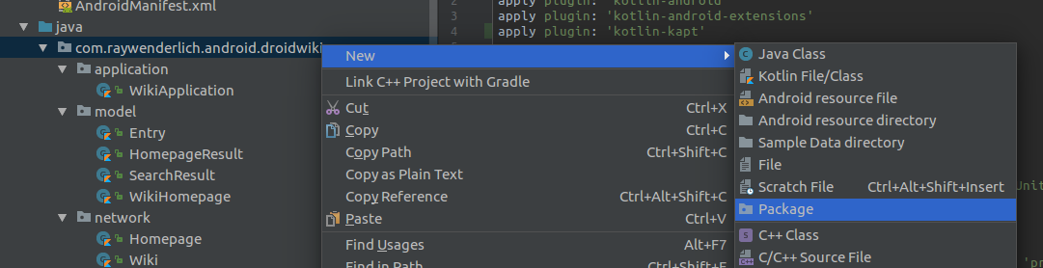
Затем создайте новый файл в пакете кинжала. Щелкните правой кнопкой мыши по кинжалу и выберите New / Kotlin File / Class. Назовите класс AppModule.
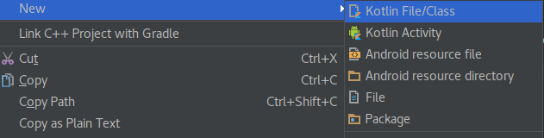
Добавьте следующий пустой класс в новый файл:
@Module
class AppModule {
}

Здесь вы создали класс с именем AppModule и аннотировали его аннотацией Dagger @Module. Android Studio должна автоматически создать любые необходимые операторы импорта для вас. Но если нет, нажмите Option + Return на Mac или Alt + Enter на ПК, чтобы создать их по мере необходимости.

Аннотация @Module сообщает Dagger, что класс AppModule предоставит зависимости для части приложения. Нормально иметь несколько модулей Dagger в проекте, и один из них обычно предоставляет зависимости для всего приложения.

Добавьте эту возможность сейчас, вставив следующий код в тело класса AppModule:
@Module
class AppModule(private val app: Application) {
@Provides
@Singleton
fun provideContext(): Context = app
}
Вы добавили приватное поле для хранения ссылки на объект приложения, конструктор для настройки приложения и метод provideContext (), который возвращает объект app. Обратите внимание, что есть еще две аннотации Dagger для этого метода: @Provides и @Singleton.

@Provides and @Singleton
Аннотация @Provides сообщает Dagger, что метод обеспечивает определенный тип зависимости, в данном случае, объект Context. Когда часть приложения запрашивает, чтобы Dagger ввел контекст, аннотация @Provides сообщает Dagger, где его найти.
Примечание. Имена методов для провайдеров, такие как provideContext (), не важны и могут быть названы как угодно. Кинжал смотрит только на тип возврата. Использование provide как префикс является общим соглашением.
Аннотация @Singleton не является частью Dagger API. Он содержится в пакете javax, который вы добавили в свой build.gradle в начале. Он сообщает Dagger, что должен быть только один экземпляр этой зависимости. Таким образом, при генерации кода Dagger будет обрабатывать всю логику за вас, и вы не будете писать весь стандартный код, чтобы проверить, доступен ли еще один экземпляр объекта.

Component
Теперь, когда у вас есть модуль Dagger, который содержит зависимость, которую можно внедрить, как вы ее используете?
Это требует использования другой аннотации Dagger, @Component. Как вы уже сделали для AppModule, создайте новый файл Kotlin в пакете кинжала и назовите его AppComponent.
Добавьте следующий код в файл:
@Singleton
@Component(modules = [AppModule::class])
interface AppComponent
Вы сказали Dagger, что AppComponent - это интерфейс одноэлементного компонента для приложения. Аннотация @Component принимает в качестве входных данных список модулей. Вы используете синтаксис литерального массива, доступный в Kotlin, [AppModule :: class].
Компонент используется для соединения объектов с их зависимостями, обычно с помощью переопределенных методов inject (). Чтобы использовать компонент, он должен быть доступен из частей приложения, которые требуют внедрения. Как правило, это происходит из подкласса приложения приложения следующим образом.
Сначала добавьте следующее поле в WikiApplication:
lateinit var wikiComponent: AppComponent
Теперь вы должны инициализировать AppComponent. Сделайте это, добавив следующий метод в WikiApplication:
private fun initDagger(app: WikiApplication): AppComponent =
DaggerAppComponent.builder()
.appModule(AppModule(app))
.build()

Вы, вероятно, заметите ошибку, вызванную Android Studio в DaggerAppComponent. Нажмите «Создать модуль» в приложении Android Studio Build. Это создаст новый файл с именем DaggerAppComponent.java

Импортируйте сгенерированный DaggerAppComponent, чтобы очистить ошибки компиляции. Игнорировать предупреждение об устаревании в методе appModule (); это будет исправлено в ближайшее время.
Наконец, обновите onCreate () в WikiApplication следующим образом:
override fun onCreate() {
super.onCreate()
wikiComponent = initDagger(this)
}
Это инициализирует поле wikiComponent при первом запуске приложения.


Your first (dependency) injection
Добавьте следующее объявление метода в интерфейсе AppComponent:
fun inject(target: HomepageActivity)
Здесь вы указали, что класс HomepageActivity будет требовать внедрения из AppComponent.
Создайте новый класс в пакете кинжала и назовите его PresenterModule. Добавьте следующий код в PresenterModule:
@Module
class PresenterModule {
@Provides
@Singleton
fun provideHomepagePresenter(): HomepagePresenter = HomepagePresenterImpl()
}

Вы указываете, что будет предоставлен HomepagePresenter, и что возвращаемый докладчик будет конкретной реализацией HomepagePresenterImpl.
Затем подключите PresenterModule с AppComponent, обновив аннотацию @Component в AppComponent следующим образом:
@Component(modules = [AppModule::class, PresenterModule::class])

Update HomepageActivity
Наконец, откройте класс HomepageActivity в пакете ui.homepage.
Вам необходимо обновить поле докладчика со следующими изменениями:
- удалить модификатор private (Dagger не может вставлять приватные поля)
- добавить аннотацию @Inject
- добавить модификатор lateinit
- замените val на var
- удалить инициализацию

Когда вы закончите, объявление докладчика выглядит следующим образом:
@Inject lateinit var presenter: HomepagePresenter
Опять же, аннотация @Inject не является частью Dagger; это относится к аннотациям javax.
Аннотация @Inject сообщает Dagger, что вы хотите, чтобы он делал инъекцию поля презентатора.
Обновите onCreate (), добавив вызов AppComponent.inject () следующим образом:
override fun onCreate(savedInstanceState: Bundle?) {
super.onCreate(savedInstanceState)
setContentView(R.layout.activity_homepage)

(application as WikiApplication).wikiComponent.inject(this)
...
}
Вы получаете AppComponent из WikiApplication и просите его ввести все известные зависимости в HomepageActivity. Поскольку вы аннотировали докладчика с помощью @Inject, Dagger будет вставлять конкретный объект HomepagePresenter в HomepageActivity.
Dagger знает, что вы определили provideHomepagePresenter () в классе PresenterModule, и использует его для создания внедренного объекта HomepagePresenter.
Создайте и запустите ваше приложение сейчас. Он должен вести себя точно так же, как и раньше, и вы избежали исключения. Вы только что закончили свою первую инъекцию зависимостей с Dagger 2!

The General Pattern
Существует общая схема, основанная на предыдущих изменениях кода. Подумайте о шагах, которые вы предприняли, чтобы использовать инъекцию Dagger-зависимостей с HomepageActivity:
- Добавьте inject () в AppComponent с аргументом HomepageActivity.
- Добавьте provideHomepagePresenter () в PresenterModule.
- Добавьте аннотацию @Inject к докладчику HomepagePresenter в HomepageActivity.
- Добавьте WikiApplication.wikiComponent.inject (this) в onCreate () в HomepageActivity.
Если вы рассматриваете HomepageActivity в качестве целевого класса, а HomepagePresenter в качестве исходного интерфейса для внедрения, то вышеупомянутые шаги можно обобщить следующим образом для любого целевого класса, требующего внедрения исходных интерфейсов:
- Добавьте inject () в AppComponent с аргументом класса Target.
- Добавьте @Provides аннотированный метод в PresenterModule для каждого исходного объекта, который нужно внедрить.
- Добавьте аннотацию @Inject к каждой переменной-члену Source в классе Target.
- Добавьте WikiApplication.wikiComponent.inject (this) в onCreate () в классе Target.
В качестве проблемы посмотрите, можете ли вы выполнить внедрение подробного экрана EntryPresenter в SearchActivity. Это будет включать удаление следующей строки кода:
private val presenter: EntryPresenter = EntryPresenterImpl()

Injecting the Network Graph
В приложении, как написано в настоящее время, как экран списка, так и экран подробности презентаторов создают свои собственные сетевые зависимости. В типичном приложении, которое использует Dagger 2 и OkHttp 3 вместе, OkHttp будет предоставляться путем внедрения зависимостей.

Здесь вы увидите некоторые из преимуществ использования внедрения зависимостей и Dagger 2, в том числе:
- Устранение дублирования кода.
- Устранение необходимости настройки зависимостей.
- Автоматическое построение графа зависимостей.

NetworkModule
Начните с создания нового файла в пакете кинжала, на этот раз с именем NetworkModule, который начинается следующим образом:
@Module
class NetworkModule {

}
Здесь вы хотите внедрить объект WikiApi в реализации презентатора приложения, чтобы презентаторы могли вызывать API.
Например, если вы посмотрите на текущий HomepagePresenterImpl, вы увидите, что WikiApi зависит от объекта OkHttpClient, и если вам нужны сложные настройки для HTTP-клиента, вам нужно будет каждый раз настраивать OkHttpClient (например, если вы хотите включить ведение журнала с помощью LoggingInterceptor).
Кроме того, WikiApi требует 3 строки, которые представляют:
- протокол для запроса (HTTP или HTTPS)
- язык Википедии, который вы запрашиваете.
- остальная часть базового URL для API Википедии (wikipedia.org/w/api.php)

Simplifying API builder
Ради простоты вы собираетесь объединить все эти 3 строки в одном поставщике.
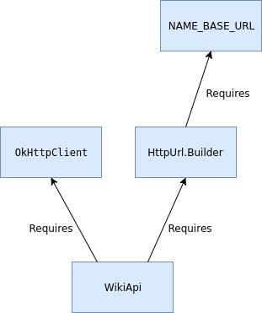

Начните с добавления этого метода в NetworkModule вместе с постоянной строкой:
companion object {
private const val NAME_BASE_URL = "NAME_BASE_URL"
}

@Provides
@Named(NAME_BASE_URL)
fun provideBaseUrlString() = "${Const.PROTOCOL}://${Const.LANGUAGE}.${Const.BASE_URL}"
Здесь вы можете увидеть аннотацию @Named, которая, опять же, не является частью Dagger, но предоставлена javax.

Вы внедряете объект String, и, поскольку String является настолько распространенным типом для использования в приложении Android, вы воспользовались аннотацией @Named, чтобы указать конкретную строку, которая должна быть предоставлена. Этот же метод можно использовать для ваших собственных типов, если вам нужно ввести несколько вариантов.

Теперь, когда у вас есть строка, представляющая базовый URL, добавьте следующее в конец NetworkModule:

@Provides
@Singleton
fun provideHttpClient() = OkHttpClient()

@Provides
@Singleton
fun provideRequestBuilder(@Named(NAME_BASE_URL) baseUrl: String) =
HttpUrl.parse(baseUrl)?.newBuilder()

@Provides
@Singleton
fun provideWikiApi(client: OkHttpClient, requestBuilder: HttpUrl.Builder?) = WikiApi(client, requestBuilder)
Вы предоставляете HTTP-клиента, конструктор запросов и WikiApi.

WikiModule
Затем создайте новый файл в пакете кинжала с именем WikiModule и добавьте методы обеспечения для API:
@Module
class WikiModule {
@Provides
@Singleton
fun provideHomepage(api: WikiApi) = Homepage(api)

@Provides
@Singleton
fun provideWiki(api: WikiApi) = Wiki(api)
}

В NetworkModule вы добавили методы обеспечивает объект OkHttpClient, объект HttpUrl.Builder и объект WikiApi. Затем в WikiModule вы добавили методы для домашней страницы и Wiki-объектов, запрашивая зависимости от предыдущих методов.
Это позволяет Dagger построить граф зависимостей, так что, например, когда объект запрашивает инъекцию объекта Wiki, Dagger сначала предоставит объекты WikiApi, а затем объекты OkHttpClient и HttpUrl.Builder, начиная с provideWiki (api: WikiApi).
Затем Кинжал продолжит движение по графику, чтобы найти baseUrl для provideRequestBuilder (@Named (NAME_BASE_URL) baseUrl: String).
С помощью аннотаций @Singleton будет создан только один экземпляр объектов WikiApi и OkHttpClient, который будет использоваться обоими действиями в приложении.

Добавьте свой NetworkModule и WikiModule в AppComponent, обновив аннотацию @Component следующим образом:
@Component(modules = [
AppModule::class,
PresenterModule::class,
NetworkModule::class,
WikiModule::class])

Update PresenterModule
Затем обновите обеспечиваемые методы PresenterModule, чтобы контекст передавался в качестве аргумента конструктора:
@Provides
@Singleton
fun provideHomepagePresenter(homepage: Homepage): HomepagePresenter = HomepagePresenterImpl(homepage)

@Provides
@Singleton
fun provideEntryPresenter(wiki: Wiki): EntryPresenter = EntryPresenterImpl(wiki)
И, конечно же, обновите конструкторы HomepagePresenterImpl и EntryPresenterImpl:
class HomepagePresenterImpl @Inject constructor(private val homepage: Homepage) : HomepagePresenter {
...
}
class EntryPresenterImpl @Inject constructor(private val wiki: Wiki) : EntryPresenter {
...
}
Конструкторам Wiki / Wiki требуется параметр WikiApi, но нам больше не нужно его указывать, поскольку Dagger внедрит его, поскольку он присутствует в его графике. На данный момент вы можете удалить инициализацию:
private val client: OkHttpClient = OkHttpClient()
private val api: WikiApi = WikiApi(client)
private val homepage: Homepage = Homepage(api)
private val client: OkHttpClient = OkHttpClient()
private val api: WikiApi = WikiApi(client)
private val wiki: Wiki = Wiki(api)
Вы внедрили зависимость WikiApi в докладчиков. Это позволило вам удалить дублированное создание объектов OkHttpClient и WikiApi.

Обновление WikiApi
В качестве последнего шага класс WikiApi нуждается в конструкторе с внедренным параметром, поэтому вы должны обновить его:

class WikiApi @Inject constructor(private val client: OkHttpClient, private val requestBuilder: HttpUrl.Builder?) {
...
}

Теперь вам больше не нужно каждый раз создавать HttpUrl.Builder, поэтому вы можете обновить методы getHomepage () / search (query: String)
val urlBuilder = requestBuilder
?.addQueryParameter(...)
...
Теперь все должно быть готово к работе. Создайте и запустите приложение и наслаждайтесь несвязным, внедренным кодом!

Where to Go From Here?
Вы можете скачать окончательный проект здесь.
Многие разработчики спрашивают себя, полезны ли все изменения, которые вы применили к приложению DroidWiki. Тем более, что все уже работало до внедрения внедрения зависимостей. Утилита внедрения зависимостей и такая структура, как Dagger 2, становятся наиболее очевидными в реальных производственных приложениях, где граф зависимостей может стать очень сложным.

Dagger 2 и внедрение зависимостей становятся особенно полезными при проведении надлежащего тестирования в вашем приложении, позволяя имитировать реализации внутренних API-интерфейсов и хранилищ данных, которые будут использоваться при тестировании.

В Dagger 2 и его использовании можно узнать гораздо больше, в том числе:
- Области применения
- Подкомпоненты
- Тестирование с Mockito
Есть много отличных ресурсов по сетям для погружения в эти темы, и я должен предложить вам выступление Джейка Уортона в DevOxx, где вы можете получить больше информации об истории DI на Android, немного теории и несколько хороших примеров. , Как и вы, с удовольствием вводите!
Если у вас есть какие-либо вопросы или комментарии, присоединяйтесь к обсуждению ниже!

